Министерство науки и высшего образования РФ
ФГБОУ ВО «Тамбовский государственный технический университет»

Кафедра
«САПР»


Отчет по лабораторной работе №1
по дисциплине «Алгоритмизация, модели данных и основы ИИ»

Выполнил: студент группы БВТ241
Белов А.К.
Проверил: преподаватель
Патутин К. И.

Тамбов 2025
Цель:
Освоить фреймворк Django и выполнить задания с участием базы данных.
Задание 1
Разработать приложение, использую фреймворк Django. В данном приложении необходимо реализовать следующий функционал:
Разработать несколько (более двух) моделей базы данных, которые внутри себя содержат несколько (более трёх) различных полей. Также необходимо между моделями реализовать отношения один ко многим (Foreign Key) и многие ко многим (ManyToMany).
На странице администрирования необходимо отразить все имеющиеся модели. В каждой модели отобразить только часть её полей (если в модели три поля, отобразить два их них) и отфильтровать значения по одному из выведенных полей.
Задание 2
Продемонстрировать html страницу (одну или более), разработанную через view функцию или view класс. На ней отобразить все значения, содержащиеся в моделях и значения отфильтрованные по определённому признаку модели
Имеется архив расписания занятий ИАиИТ с 2017-го по 2023-й годы. Необходимо написать программу, которая сравнивает две версии расписания за один и тот же семестр и находит список различий между ними.
Решение:
Используя библиотеку Django создаю базу данных по условиям заданий и страницу html
Листинг:

base.html
<!DOCTYPE html>
<html lang="ru">
<head>
<meta charset="UTF-8">
<meta name="viewport" content="width=device-width, initial-scale=1.0">
<title>{% block title %}Научные публикации{% endblock %}</title>
<style>
body { font-family: Arial, sans-serif; margin: 0; padding: 20px; }
.container { max-width: 1200px; margin: 0 auto; }
.nav { background: #333; padding: 10px; margin-bottom: 20px; }
.nav a { color: white; margin-right: 15px; text-decoration: none; }
.nav a:hover { text-decoration: underline; }
.section { margin-bottom: 30px; padding: 15px; border: 1px solid #ddd; }
.item { background: #f9f9f9; padding: 10px; margin: 5px 0; }
</style>
</head>
<body>
<div class="container">
<div class="nav">
<a href="{% url 'home' %}">Главная</a>
<a href="{% url 'international_journals' %}">Международные журналы</a>
<a href="/admin/">Админка</a>
</div>

{% block content %}
{% endblock %}
</div>
</body>
</html>

home.html
{% extends 'article/base.html' %}
{% block title %}Главная страница{% endblock %}
{% block content %}
<h1>Система управления научными публикациями</h1>
<div class="section">
<h2>Авторы ({{ authors.count }})</h2>
{% for author in authors %}
<div class="item author">
<h3>{{ author.first_name }} {{ author.last_name }}</h3>
<p>Возраст: {{ author.age }} | Страна: {{ author.country }}</p>
<p>Email: {{ author.email }}</p>
</div>
{% empty %}
<p>Авторы не найдены</p>
{% endfor %}
</div>
<div class="section">
<h2>Статьи ({{ articles.count }})</h2>
{% for article in articles %}
<div class="item article">
<h3>{{ article.name }}</h3>
<p>Создана: {{ article.created_at|date:"d.m.Y H:i" }}</p>
<p>Авторы:
{% for author in article.authors.all %}
{{ author.first_name }} {{ author.last_name }}{% if not forloop.last %}, {% endif %}
{% endfor %}
</p>
</div>
{% empty %}
<p>Статьи не найдены</p>
{% endfor %}
</div>
<div class="section">
<h2>Журналы ({{ journals.count }})</h2>
{% for journal in journals %}
<div class="item journal">
<h3>{{ journal.name }}</h3>
<p>Уровень: {{ journal.get_level_display }}</p>
<p>Издатель: {{ journal.publisher }}</p>
<p>Дата публикации: {{ journal.publication_date|date:"d.m.Y" }}</p>
<p>Статья: {{ journal.articles.name }}</p>
</div>
{% empty %}
<p>Журналы не найдены</p>
{% endfor %}
</div>
{% endblock %}

journals_list.html:
{% extends 'article/base.html' %}

{% block title %}{{ filter_name }}{% endblock %}

{% block content %}
<h1>{{ filter_name }}</h1>

<div class="section">
{% for journal in journals %}
<div class="item journal">
<h3>{{ journal.name }}</h3>
<p>Уровень: {{ journal.get_level_display }}</p>
<p>Издатель: {{ journal.publisher }}</p>
<p>Дата публикации: {{ journal.publication_date|date:"d.m.Y" }}</p>
<p>Статья: {{ journal.articles.name }}</p>
</div>
{% empty %}
<p>Журналы не найдены</p>
{% endfor %}
</div>
{% endblock %}

admin.py:
from django.contrib import admin
from .models import Journal, Article, Author

@admin.register(Author)
class AuthorAdmin(admin.ModelAdmin):
list_display = ['first_name', 'last_name', 'country'] # Показываем 3 из 5 полей
list_filter = ['country'] # Фильтр по стране

@admin.register(Article)
class ArticleAdmin(admin.ModelAdmin):
list_display = ['name', 'created_at'] # Показываем 2 из 5 полей
list_filter = ['created_at'] # Фильтр по дате создания

@admin.register(Journal)
class JournalAdmin(admin.ModelAdmin):
list_display = ['name', 'level', 'publisher'] # Показываем 3 из 6 полей
list_filter = ['level'] # Фильтр по уровню

apps.py:
from django.apps import AppConfig

class ArticleConfig(AppConfig):
default_auto_field = 'django.db.models.BigAutoField'
name = 'article'

models.py
from django.db import models

class Author(models.Model):
first_name = models.CharField(max_length=255)
last_name = models.CharField(max_length=255)
age = models.IntegerField()
email = models.EmailField(blank=True, null=True)
country = models.CharField(max_length=100, blank=True, null=True)

def __str__(self):
return f"{self.first_name} {self.last_name}"

class Article(models.Model):
name = models.CharField(max_length=255)
content = models.TextField(blank=True, null=True)
created_at = models.DateTimeField(auto_now_add=True)
updated_at = models.DateTimeField(auto_now=True)
authors = models.ManyToManyField(Author)

def __str__(self):
return self.name

class Journal(models.Model):
LEVEL_CHOICES = [
('national', 'Национальный'),
('international', 'Международный'),
('regional', 'Региональный'),
]

name = models.CharField(max_length=255)
level = models.CharField(max_length=255, choices=LEVEL_CHOICES, null=True, blank=True)
articles = models.ForeignKey(Article, on_delete=models.PROTECT)
publisher = models.CharField(max_length=255, blank=True, null=True)
publication_date = models.DateField(blank=True, null=True)

def __str__(self):
return self.name

urls.py:
from django.urls import path
from . import views

urlpatterns = [
path('', views.home, name='home'),
path('journals/international/', views.international_journals, name='international_journals'),
path('articles/author/<int:author_id>/', views.articles_by_author, name='articles_by_author'),
]

views.py:
from django.shortcuts import render
from .models import Author, Article, Journal

def home(request):
"""Главная страница со всеми данными"""
authors = Author.objects.all()
articles = Article.objects.all()
journals = Journal.objects.all()

context = {
'authors': authors,
'articles': articles,
'journals': journals,
}
return render(request, 'article/home.html', context)

def international_journals(request):
"""Журналы международного уровня"""
journals = Journal.objects.filter(level='international')
context = {
'journals': journals,
'filter_name': 'Международные журналы'
}
return render(request, 'article/journals_list.html', context)

def articles_by_author(request, author_id):
"""Статьи определенного автора"""
author = Author.objects.get(id=author_id)
articles = Article.objects.filter(authors=author)
context = {
'articles': articles,
'filter_name': f'Статьи автора: {author.first_name} {author.last_name}'
}
return render(request, 'article/articles_list.html', context)

asgi.py:
import os

from django.core.asgi import get_asgi_application

os.environ.setdefault('DJANGO_SETTINGS_MODULE', 'DjangoProjert.settings')

application = get_asgi_application()

settings.py:
from pathlib import Path

# Build paths inside the project like this: BASE_DIR / 'subdir'.
BASE_DIR = Path(__file__).resolve().parent.parent

# Quick-start development settings - unsuitable for production
# See https://docs.djangoproject.com/en/5.2/howto/deployment/checklist/

# SECURITY WARNING: keep the secret key used in production secret!
SECRET_KEY = 'django-insecure-@y$&potbq72w@bq=()%*o4=t&b=r)sm$73j0e$5_y@c9&*4c9x'

# SECURITY WARNING: don't run with debug turned on in production!
DEBUG = True

ALLOWED_HOSTS = []

# Application definition

INSTALLED_APPS = [
'django.contrib.admin',
'django.contrib.auth',
'django.contrib.contenttypes',
'django.contrib.sessions',
'django.contrib.messages',
'django.contrib.staticfiles',
]

MIDDLEWARE = [
'django.middleware.security.SecurityMiddleware',
'django.contrib.sessions.middleware.SessionMiddleware',
'django.middleware.common.CommonMiddleware',
'django.middleware.csrf.CsrfViewMiddleware',
'django.contrib.auth.middleware.AuthenticationMiddleware',
'django.contrib.messages.middleware.MessageMiddleware',
'django.middleware.clickjacking.XFrameOptionsMiddleware',
]

ROOT_URLCONF = 'DjangoProjert.urls'

TEMPLATES = [
{
'BACKEND': 'django.template.backends.django.DjangoTemplates',
'DIRS': [],
'APP_DIRS': True,
'OPTIONS': {
'context_processors': [
'django.template.context_processors.request',
'django.contrib.auth.context_processors.auth',
'django.contrib.messages.context_processors.messages',
],
},
},
]

WSGI_APPLICATION = 'DjangoProjert.wsgi.application'

# Database
# https://docs.djangoproject.com/en/5.2/ref/settings/#databases

DATABASES = {
'default': {
'ENGINE': 'django.db.backends.sqlite3',
'NAME': BASE_DIR / 'db.sqlite3',
}
}

# Password validation
# https://docs.djangoproject.com/en/5.2/ref/settings/#auth-password-validators

AUTH_PASSWORD_VALIDATORS = [
{
'NAME': 'django.contrib.auth.password_validation.UserAttributeSimilarityValidator',
},
{
'NAME': 'django.contrib.auth.password_validation.MinimumLengthValidator',
},
{
'NAME': 'django.contrib.auth.password_validation.CommonPasswordValidator',
},
{
'NAME': 'django.contrib.auth.password_validation.NumericPasswordValidator',
},
]

# Internationalization
# https://docs.djangoproject.com/en/5.2/topics/i18n/

LANGUAGE_CODE = 'en-us'

TIME_ZONE = 'UTC'

USE_I18N = True

USE_TZ = True

# Static files (CSS, JavaScript, Images)
# https://docs.djangoproject.com/en/5.2/howto/static-files/

STATIC_URL = 'static/'

# Default primary key field type
# https://docs.djangoproject.com/en/5.2/ref/settings/#default-auto-field

DEFAULT_AUTO_FIELD = 'django.db.models.BigAutoField'

INSTALLED_APPS = [
'django.contrib.admin',
'django.contrib.auth',
'django.contrib.contenttypes',
'django.contrib.sessions',
'django.contrib.messages',
'django.contrib.staticfiles',
'article.apps.ArticleConfig', # Добавляем эту строку
]

urls.py:
from django.contrib import admin
from django.urls import path, include

urlpatterns = [
path('admin/', admin.site.urls),
path('', include('article.urls')),
]

wsgi.py:
import os

from django.core.wsgi import get_wsgi_application

os.environ.setdefault('DJANGO_SETTINGS_MODULE', 'DjangoProjert.settings')

application = get_wsgi_application()

manage.py:
import os
import sys

def main():
"""Run administrative tasks."""
os.environ.setdefault('DJANGO_SETTINGS_MODULE', 'DjangoProjert.settings')
try:
from django.core.management import execute_from_command_line
except ImportError as exc:
raise ImportError(
"Couldn't import Django. Are you sure it's installed and "
"available on your PYTHONPATH environment variable? Did you "
"forget to activate a virtual environment?"
) from exc
execute_from_command_line(sys.argv)

if __name__ == '__main__':
main()

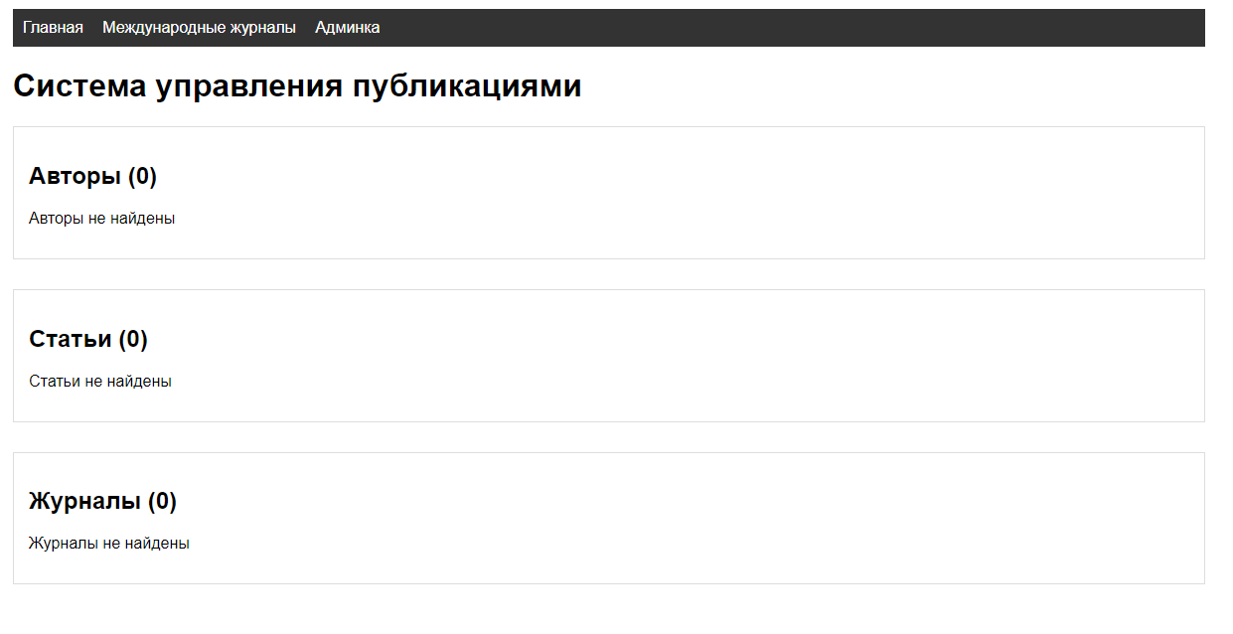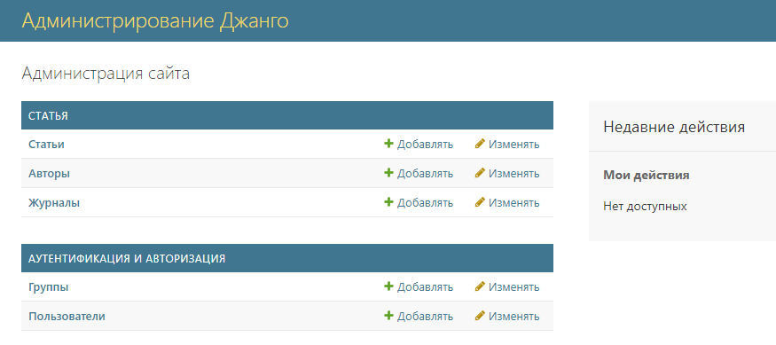
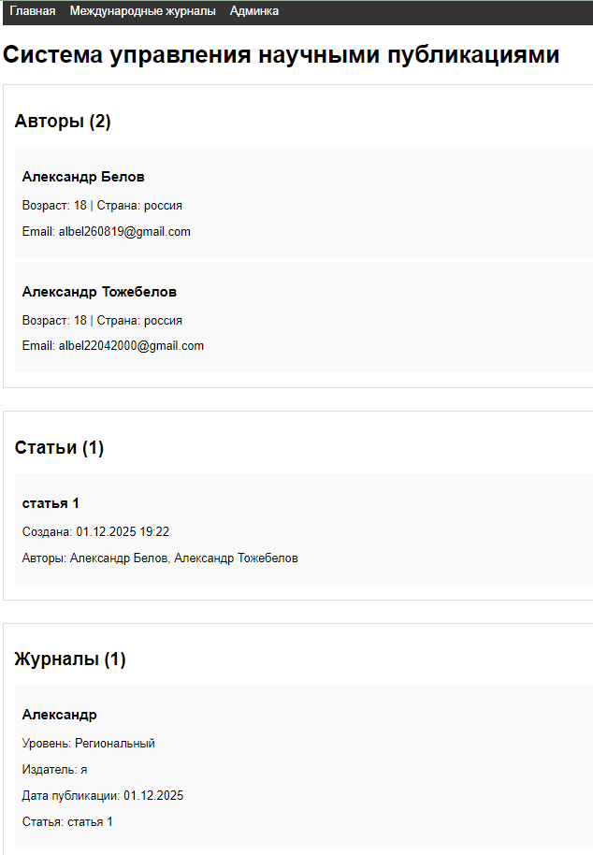
Ссылка https://github.com/albel-t/Laba_2_1_5_Graphics.git на главный репозиторий

